东方市人民医院治疗车、抢救车采购项目报价函
投标公司：*********有限公司（盖章） 单位：元
序号 | 品名 | 参数要求 | 数量/台 | 控制单价（元） | 品牌/型号规格 | 总价报价（元） | 下浮率（0%-20%） | 下浮单价报价（元） | 下浮后总合计金额（元）
1 | 治疗车 | （一）治疗车（整体采用优质ABS材质，主架选用铝柱型材，以下2张图片款式为参考）1.产品规格：尺寸长850mm×宽530mm×高1020mm（长宽高±50㎜）台面：加厚ABS材质台面，三面不锈钢围栏挡边，圆弧边角防磕碰；抽屉面板采用ABS材质或塑钢材质，耐磨抗冲击，耐消毒液擦拭不易变色。2.柜体：2个ABS抽屉，一体式隐形拉手，推拉静音顺滑，用于收纳护理耗材。3.下层板：不锈钢置物层板或ABS材质，可配置防护挡杆。4.侧边配件：配备手消液钢丝挂篮，预留挂钩位置，可悬挂污物桶、医疗废物桶。5.支撑框架：加厚铝合金立柱，结构稳固、承重良好。6.脚轮：4只医用静音防缠绕万向脚轮，至少2只带刹车，推行顺滑，防毛发缠绕。7.整车圆角无毛刺，符合院感消杀使用标准。 | 45 | 1925.00
2 | 抢救车 | （二）抢救车（整体采用优质ABS材质，主架选用铝柱型材，五层抽屉款式，以下2张图片款式为参考）1.产品规格：尺寸长670mm×宽530mm×高1020mm（长宽高±50㎜）台面：加厚ABS一体台面，外围有防护围栏，全圆弧边角，耐各类医用消毒剂，不易开裂褪色。2.柜体：五层ABS塑钢抽屉，抽屉整体带安全锁具，一体式拉手，可分类存放药品耗材。3.配套配件：4.抢救车配置：仪器平台、输液架、CPR板、锐器盒、污物桶黄、灰色各、不锈钢物品筐等；侧边设置挂篮、污物桶挂位。5.支撑框架：加厚铝合金立柱，整车轻便坚固。6.脚轮：4只医用静音防缠绕万向脚轮，至少2只带刹车，推行顺滑，防毛发缠绕。7.整体做工牢固，无尖锐棱角，适合病房输液处置使用。 | 10 | 3410.00
人民币大写金额 |  | 元整 | 下浮后总合计金额（元）
注：投标报价函（须加盖公章）。需包含各项单价及总价（含税费、运费、安装费、调试费等所有费用，并以人民币填列）。 联系人： 联系手机： 报价日期： 2026 年 月 日

1.治疗车，图片仅供参考
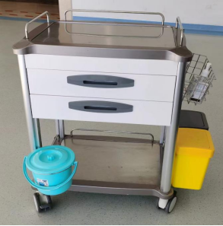
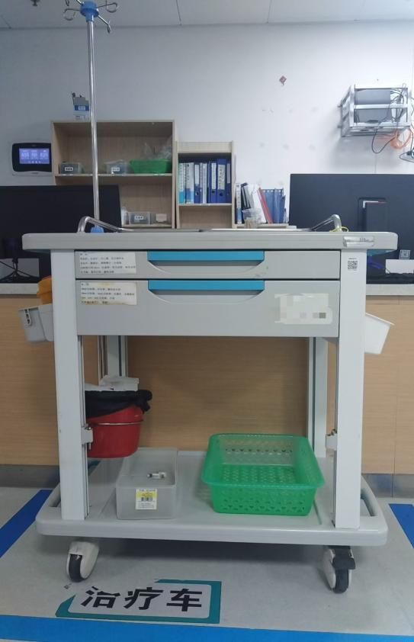
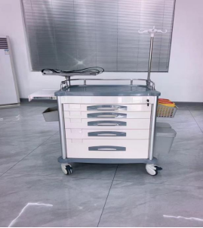
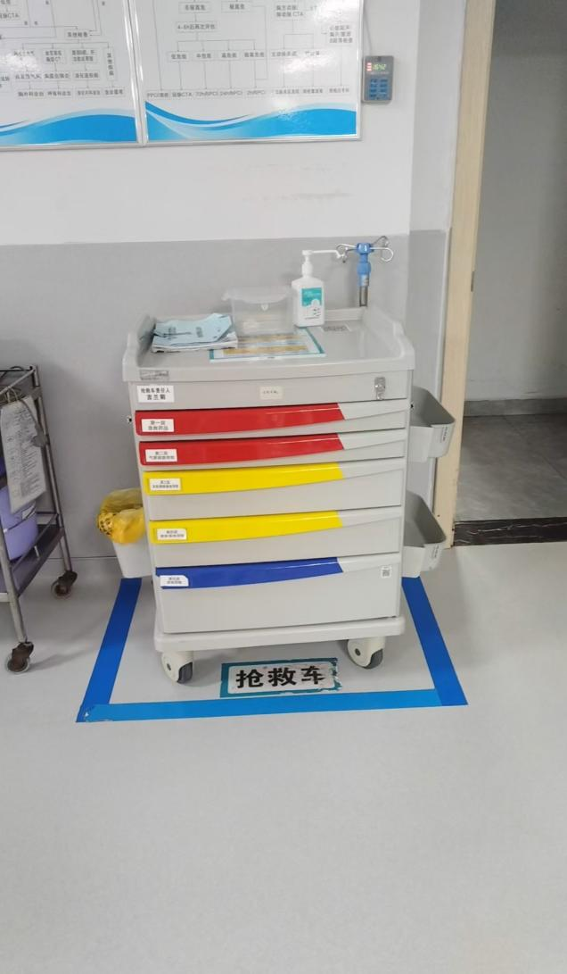

2.抢救车，图片仅供参考

